До 1953 года названия химических веществ на продуктах питания писали на этикетках полностью, но описание занимало много места. В дальнейшем, Международным Европейским сообществом было принято решение заменить полные названия химических добавок одной буквой «Е» с цифровым кодом. Таким образом, если потребитель приобретет, к примеру, шоколад или газированную сладкую воду, то для того, чтобы изучить состав продукта ему не придётся изучать иностранный язык.
Прежде всего, хотелось бы обратить внимание на то, что требования к содержанию и применению пищевых добавок регламентируются техническим регламентом Таможенного союза «Требования безопасности пищевых добавок, ароматизаторов и технологических вспомогательных средств» (ТР ТС 029/2012), одной из целью принятия которого является защита жизни и здоровья человека.
Не смотря на то, что огромное количество добавок с кодом «Е» допускается к применению, следует помнить, что не все они полезные, а наоборот, некоторые из них достаточно вредны для здоровья человека и могут вызывать различные заболевания.
Итак, общепринятая классификация «Е» добавок выглядит следующим образом:
Е100-Е182 Красители. (Усиливают цвет продукта);
Е200-Е299 Консерванты (увеличивают срок годности продуктов);
Е300-Е399 Антиокислители (замедляют окисление продуктов);
Е400-Е499 Стабилизаторы (сохраняют консистенцию продукции);
Е500-Е599 Эмульгаторы (поддерживают однородную смесь несмешиваемых продуктов, например воды и масла);
Е600-Е699 Усилители вкуса и запаха;
Е900-Е999 Пеногасители (предупреждают или снижают образование пены).
Как видно, после маркировки «Е» следует код из трех цифр. Если же этих цифр четыре, значит, в продукте имеются еще и подсластители.
Приведем примеры наиболее часто встречающихся и относительно безопасных «Е» добавок, классификация которых определена Министерством здравоохранения РФ:
Е100 (краситель) – куркумин, в основном содержится в порошке кэрри, соусах, готовых вторых блюдах, джемах, варенье, кандированных фруктах, рыбных и мясных паштетах.
Е363 (подкислитель) – янтарная кислота, содержится в супах, бульонах, сухих и газированных напитках, соках, десертах.
Е504 (разрыхлитель теста) – карбонат магния может содержаться в жевательной резинке, сыре, пищевой соли.
Кроме того, существуют и особо опасные добавки, с использованием которых запрещено ввозить на территорию Российской Федерации пищевые продукты
Например, согласно Постановлению Главного санитарного врача РФ №1 от 18.01.2005г. «О запрещении использования пищевых добавок» к таким добавкам относятся Е 216 (пара-Оксибензойной кислоты пропиловый эфир) и Е 217 (пара-Оксибензойной кислоты пропиловый эфир, натриевая соль).
По материалам Международной организации производителей продуктов и сельского хозяйства при Организации Объединенных Наций существуют и другие подобные (особо опасные) добавки, использование которых до настоящего времени по непонятным причинам не запрещено, например, добавки-сахарозаменители, которые способны нанести вред печени: Е968 – ксилит (может стать причиной дисбактериоза), Е950 – ацесульфан калия; Е954 – сахарин; Е951 – аспаркам;Е952 – цикломаты и цикламановая кислота), или добавки, которые могут способствовать развитию онкологических заболеваний (Е-241, Е-210, Е-211, и другие), вредны для кожи добавки Е-230, Е-231, Е-232, Е-238, а добавки Е-221, Е-222, Е-223, Е-224 и Е-226 - для кишечника.
Подводя итог сказанному, следует отметить, что изучение состава продуктов уже давно стало жизненной необходимостью. Конечно, запомнить все запрещенные, вредные или сомнительные добавки сложно и тем не менее, не доверяйте внешнему виду давно знакомого продукта и внимательно, не торопясь читайте все, что обозначено на этикетке.

Будьте бдительны и внимательны к своему здоровью!

Материал подготовлен юрисконсультом консультационного пункта Филиала ФБУЗ «Центр гигиены и эпидемиологии в Иркутской области» в г.Железногорске-Илимском Нейкуловой О.Г., при использовании материалов сайта //www.consultant.ru/.

Для получения консультации ждём вас по адресу:
г.Железногорск-Илимский,
квартал 3, дом 40
тел.3-05-29

Филиал ФБУЗ «Центр гигиены и эпидемиологии в Иркутской области» в г.Железногорске-Илимском

Что скрывается под
маркировкой «Е»?
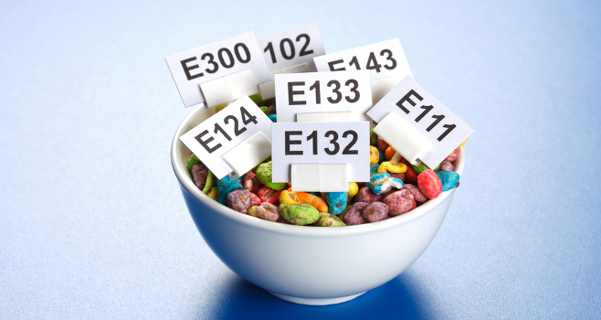

Консультационный пункт для потребителей

